# 專題報導

# ●海關電子化簡易申辦之推動及效益

**財政部關務署關務資訊組設計師 宗峻至**

**壹、前言**

國家發展委員會(原行政院研究發展考核委員會現已合併為國家發展委員會，以下簡稱國發會)於90年開始規劃「電子化政府推動方案」，推動政府機關網路線上申辦服務，初期以免憑證之電子化簡易申辦為主軸，並以落實「流程改造」、「服務改造」等兩項施政目標。

國發會之電子化政府政策係藉由現代資訊及網路通信技術，來提升政府服務組織效率，加快服務速度，精簡申請案件流程及時間，提供多樣化服務，並有效降低政府機關成本。發展電子化政府平台之目的在於使得政府機關、企業及社會大眾可以在任何時間、任何地點、透過單一窗口獲取政府各項服務，有效推動網際網路應用發展，並整合各機關線上服務，以達成資訊應用普及化與消除數位落差之目標。因此在政府不斷創新之理念下，落實政府資訊再造，並加速邁入全民智慧型政府，促使我國成為全球數位化政府之領頭羊。

海關為配合該項政策，積極研議並建置電子化簡易申辦系統，爰以電子化表單取代傳統紙本遞送文件，除簡化各項申請案件流程外，更能有效減少時間、人力及成本耗損，進而提升進出口貨物通關效能及海關整體服務。

海關電子化申辦服務源於90年至93年間所成立之「民眾申辦電子化窗口工作小組」，有鑑於海關業務繁雜，導入電子化初期，以簡易與經常性之申辦案件，列為電子化申辦優先推動項目，規劃上線之申辦項目計有進出口、保稅、退稅、加工出口區事業及其他等5類，共25項免憑證申辦服務。之後為配合各項業務之推展，更積極增加各項申辦服務，截至103年6月為止，已完成一般進口、出口、外銷退稅、保稅工廠、科學工業園區、加工出口區、保稅倉庫、物流中心、自由貿易港區及旅客等10類，共102項申辦服務，申辦人可利用網站查詢申辦進度，有效提升海關服務品質。本文爰探討海關推動電子化簡易申辦服務之過程並檢視成效。

**貳、電子化政府之緣起**

我國自59年起開始發展電子化政府，並先以戶役政、地政、稅務等系統作為最主要之電子化標的。國發會於85年提出我國「電子化政府」之建置規劃，歷經下列四個重要階段。

1. 「電子化／網路化政府中程計畫」（86-89年）：該階段以強調基礎資通環境之建設為主，提供使用者便捷的資訊、通信、線上申辦及其他相關服務。建立可信賴的資訊與通信安全環境，便利政府資訊作業順利運作，保障民眾權益。
2. 其次推廣網際網路的普及應用，推動政府人員上網並使用電子郵遞等基礎服務處理業務。創造健全政府資料流通機制，便利民眾查詢資訊，並促進政府資料加值運用，帶動資料庫產業發展。並增進各機關公文處理效率，推動電子交換作業，提升政府機關整體行政效能。該階段目標在於整合政府資訊，延伸政府服務據點，延長服務時間，達成「一處交件、全程服務」之願景。
3. 「電子化政府推動方案」（90-93年）：該階段著重於線上服務之普及化，並推動政府對政府（G2G）、政府對企業（G2B）及政府對民眾（G2C）的網路服務，與「數位臺灣（e-Taiwan）計畫」（91-96年）結合，提出整合互通及互動式電子服務，推動600萬寬頻到家、E化生活、E化商務、E化交通等計畫。
4. 「優質網路政府計畫」（97-100年）：該階段以訴求e化治理服務可隨手取得，其中包含優質網路政府基礎服務計畫、國家資通安全技術服務與防護管理精進計畫、便捷資訊交換整合服務計畫、充實基層機關資訊設施及應用計畫、企業e幫手、民眾e管家、安適e家園、弱勢e關懷、政府e公務、公民e參與等十項旗艦型重點計畫，並使我國電子化政府於各項國際機構評比中皆有亮眼表現。
5. 從100年起我國進入第四階段電子化政府規劃（100-105年），以打造「智慧臺灣」（Intelligent Taiwan）為目標，強調運用Web 2.0之概念與技術，以可攜式裝置（Device）、無線寬頻網路（Network）及Web 2.0應用（Application）之創新理念，推展分眾、主動、紮根及持續之服務。

**參、海關電子化簡易申辦之推動**

**一、電子化簡易申辦之沿革：**

海關為配合國發會「電子化政府推動方案」推動民眾申辦案件電子化單一窗口作業，於90年起規劃成立工作小組，由原財政部關稅總局(現為財政部關務署)資料處理處、徵課處、保稅退稅處、查緝處及稅則處等單位，就通關申辦流程較為簡單之案件作為先期推動之標的，陳報行政院核備並進行期程規劃之推動及考核。為使計畫順利推行，各項申辦案件規劃爰以下列原則辦理：

1. 就各申辦事項逐一檢討，並研訂標準作業流程，如與其他機關相關之申辦，需進行協調者，應避免同一申辦事項採行不一致之作業流程。
2. 各申辦表單應有統一之表單格式、欄位及版面規劃，並注意列印格式以利網路下載及申辦作業。
3. 建立多元管道及完整資訊，提供申辦人查詢最新進度，必要時應提供主動通知之功能。
4. 應將各項申辦資格、檢附證件、申辦流程、適用法規、申辦時限、意見反映管道、受理單位名稱、服務電話、傳真、地址、交通資訊及網址等，以網路或電子方式對外公告，以利民眾查詢利用。
5. 應結合網路科技，以民眾為導向，提供操作簡單、便捷之使用介面，以利民眾資料查詢、表單下載、線上申辦、即時通知、線上取件、意見回饋及申訴等整合性之服務。

91年初期規劃5類共25項簡易申辦案件上網(如表1)，並呼籲業者「多用網路，少走馬路」，使用網路進行案件申辦，善用網路資源，節省紙本送件及往返時間。

表1 初期(91年)開放上線之簡易申辦案件項目

| **類別** | **編號** | **簡 易 申 辦 案 件 項 目 名 稱** | **說 明** |
| --- | --- | --- | --- |
| **進出**  **口類** | 1 | 進口貨物申請押款放行條件   1. 進口貨物待補減免稅文件申請押款放行案件 2. 進口貨物待辦復運出口申請押款放行案件 | 開放上網申辦，為以下列二類為限：   1. 依關稅法第5條之1第3項 第1、2款規定，納稅義務人因未能即時檢具減免文件或輸入許可證而向海關申請押款放行者。 2. 依據關稅法第30條、第33 條規定，進出口貨物待復運出口，申請先行押款放行者。 |
| 2 | 申請退押案件，分下列二項：   1. 已補正減免稅文件申請退押案件 2. 已復運出口申請退押案件 3. 未能補正減免稅文件，申請抵繳案件 | 開放上網申辦，為以下列三類為限：   1. 減免稅文件已寄達海關，押款原因消失者。 2. 貨物已復運出口，押款原因消失者。 3. 候補減免稅文件押放案件，若未能補正減免稅文件，申請抵繳，則宜上網申辦。 |
| 3 | 申請減免關稅案件 | 開放上網申辦，惟以減免稅文件事先已寄達海關者為限。 |
| 4 | 申請退還溢徵或短退稅款案件 | 本項開放上網申辦。 |
| 5 | 逾期不報關貨物，納稅義務人於海關變賣前申請補辦報關手續 | 本項開放上網申辦。 |
| 6 | 申請核發進出口證明書案件，分為下列三項：   1. 隨單申請核發進口證明書案件 2. 未隨單申請以電腦列印補發進口證明書案件 3. 未隨單申請以人工補發進口證明書案件 | 1. 申請核發進口證明書案件，於進口投單時如隨單檢附於進口報單，由審核單位核銷規費政後即予核發，無須上網申辦。 2. 未隨單申請以電腦列印補發進口證明書案件，申請人須先檢具申請書(貼規費證)，經海關調電腦檔、審核、列印、簽證後由報關人蒞局領取。為節省作業，可開放線上申辦，惟規費證須由報關人蒞局領取證明書時補附，經海關核銷後發給證明書。又目前台北郵局支局尚無列印進口證明書之印表機，如開放上網申辦，須提供印表機二部。 3. 本項不開放上網申辦。理由為部分押金、專案案件超過385字元電腦無法直接列印中文字之報單，或以人工方式補發證明書案件，報關人須事先備妥書面進口證明書副本向海關提出申請，不適合上網申辦。 |
| 7 | 申請核(補)發進口報單副本案件，分為下列二項：   1. 隨單申請核發進口報單副本案件 2. 申請補發進口報單副本案件 | 1. 不必上網申辦，理由同前項(1)。 2. 開放上網申辦，理由與做法同前項(2)。 |
| 8 | 進口貨物應驗憑更正之輸入許可證或其他有關文件稅放或准予限期退運者，申請延長辦理補正手續或退運之期限，分為下列二項：   1. 進口貨物應驗憑輸入許可證或其他有關文件稅放者，申請延長辦理補正手續期限。 2. 進口貨物准予限期退運者，申請延長退運期限。 | 本項開放上網申辦，為區分為下列二項：   1. 進口貨物應驗憑輸入許可證或其他有關文件稅放者，申請延長辦理補正手續期限。 2. 進口貨物准予限期退運者，申請延長退運期限。 |
| 9 | 申請准由其他關稅局復運出口案件：   1. 國貨復進口整修後申請准由其他關稅局復運出口案件 2. 進口外銷品原料申請准由其他關稅局復運出口案件 | 本項開放上網申辦。  本項開放上網申辦。 |
| **保稅類** | 1 | 保稅工廠報備辦理年度盤存 | 本項開放上網申辦。 |
| 2 | 優級保稅工廠申請委由會計師盤存簽證案件 | 本項開放上網申辦。 |
| 3 | 優級保稅工廠申請不停工盤存或假日盤存 | 本項開放上網申辦。 |
| 4 | 保稅工廠申請受託辦理加工業務 | 本項開放上網申辦。 |
| 5 | 保稅工廠申請展延年度盤存日期 | 本項開放上網申辦。 |
| **退稅類** | 1 | 退稅申請案件辦結進度查詢 | 本項開放查詢。 |
| 2 | 退稅申請廠商基本資料異動更正 | 本項開放上網申辦。 |
| 3 | 授信機構擔保解除函補發 | 本項開放上網申辦。 |
| 4 | 外銷記帳案件補稅申請 | 本項開放上網申辦。 |
| **加工出口區**  **事業類** | 1 | 區內事業報備辦理年度盤存 | 本項開放上網申辦。 |
| 2 | 區內事業申請委由會計師盤存簽證案件 | 本項開放上網申辦。 |
| 3 | 區內事業申請展延年度盤存日期 | 本項開放上網申辦。 |
| 4 | 區內事業產品單位用料清表用料變更清表案件 | 本項開放上網申辦。 |
| 5 | 區內事業用料清表及加註新型號申請案件 | 本項開放上網申辦。 |
| 6 | 區內事業進口貨物與申報不符申請報備案件 | 本項開放上網申辦。 |
| **其他類** | 1 | 出口貨物申請延長復運進口期限 | 本項開放上網申辦。 |

資料來源：自行整理

隨著國發會「電子化政府推動方案」階段計畫告一段落，海關之民眾申辦電子化窗口工作小組亦於96年4月24日正式解散，該小組運作6年，陸續完成一般進、出口、保稅業務及旅客等一般通關申請及簡易申辦案件等9類共86項民眾上網申辦事項之建置，其使用量於95全年達12,923件。

為加速海關各項通關申請電子化，近年來除賡續擴展多項申辦案件外，並因應行動化設備普及趨勢，新增簡訊通知服務；為兼顧資訊安全及申辦便利性，新增純文字上傳檔案功能；並於102年配合「關港貿單一窗口及預報貨物」系統上線，重新規劃建置簡易申辦系統。截至103年10月為止，已完成一般進口、出口、外銷退稅、保稅工廠、科學工業園區、加工出口區、保稅倉庫、物流中心、自由貿易港區及旅客等10類，共102項申辦服務，詳細申辦案件項目請參閱關港貿單一窗口網站之簡易申辦系統。

**二、電子化簡易申辦系統設計概念：**

該系統依據前述各項申辦案件規劃原則之要求，各申辦表單網頁皆以統一之表單格式、欄位及版面規劃呈現，並將表單分為下列四個部分(如圖1)：

1. 受理單位：為統一各關區受理申辦案件之流程與程序，申請案件皆有其相對應之關區業務窗口，受理單位欄位採用下拉式選單，申辦人可於表單選擇所轄之關區，以縮短申辦時間。
2. 基本資料：申辦人須於表單內填寫相關基本資料(含申辦人名稱、統一編號、填寫人姓名、連絡電話、電子郵件等資訊)，以利該案件承辦人作為審核資料及連絡之依據。
3. 申請事項：該區應包含申請注意事項、法規依據、案件詳細資料等資訊。某些案件因檢附之資料內容較為繁瑣，亦允許使用純文字檔案上傳。
4. 回應區：提供該系統回應申辦人之訊息，含欄位輸入錯誤、申辦成功或案號等。

本節將說明電子化簡易申辦系統之設計流程，該系統之案件申請步驟如下：

1. 申辦人填妥報單號碼、受理關區、申辦人基本資料及申請事項等內容後，將表單送出系統會自動進行邏輯比對，過濾申辦人所填寫之資料內容。如發現錯誤時，將會在回應區內顯示錯誤訊息，以提高資料之準確性。例如申辦人填寫非14碼報單號碼時，系統會顯示「請輸入完整報單號碼14碼，例如「AA 9032006017」空白處算2碼」等錯誤訊息。
2. 案件成功送出後，系統即於回應區內提供該申請案件之案號，並以申辦人填寫之電子郵件及手機簡訊傳送申辦成功訊息和案號等資訊。
3. 該案於海關之受理單位收單後送交該案承辦關員，系統另以申辦人填寫之電子郵件及手機簡訊回傳該案承辦關員之姓名及聯絡資訊，以提供申辦人聯絡及參考。
4. 案件於辦理時如檢附之資料不完整或填寫表單有誤時，系統就申辦不符原因以電子郵件及手機簡訊通知申辦人，並請予以補件或撤銷該案。
5. 申辦資料經審核通過，並由承辦關員處理完畢後，即進入結案階段。此時，系統將自動傳送結案訊息告知申辦人該案辦理結果。

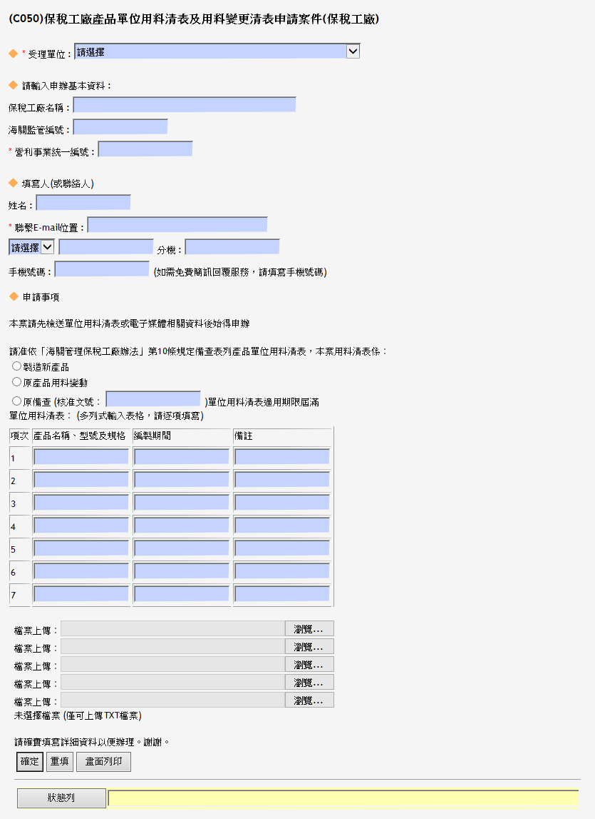

**受理單位(下拉式選單)**

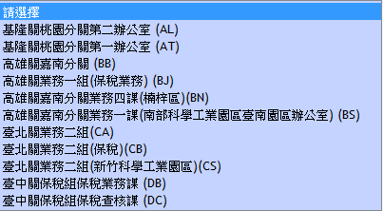

**申辦人基本資料**

**申請事項**

**回應區**

圖1 簡易申辦表單格式 資料來源：自行整理

**回應區**

申辦人亦可透過「申辦案件辦理進度查詢」功能，輸入案號或報單號碼及申辦人統一編號或身分證號碼等資訊，以查詢目前案件之辦理進度，申辦系統之案件處理流程如圖2所示。

由於每項申辦案件皆有其應辦結期限，因此，承辦關員須於期限內辦結該項案件，而該承辦單位亦應定時稽核案件進度並跟催，以維護申辦品質。

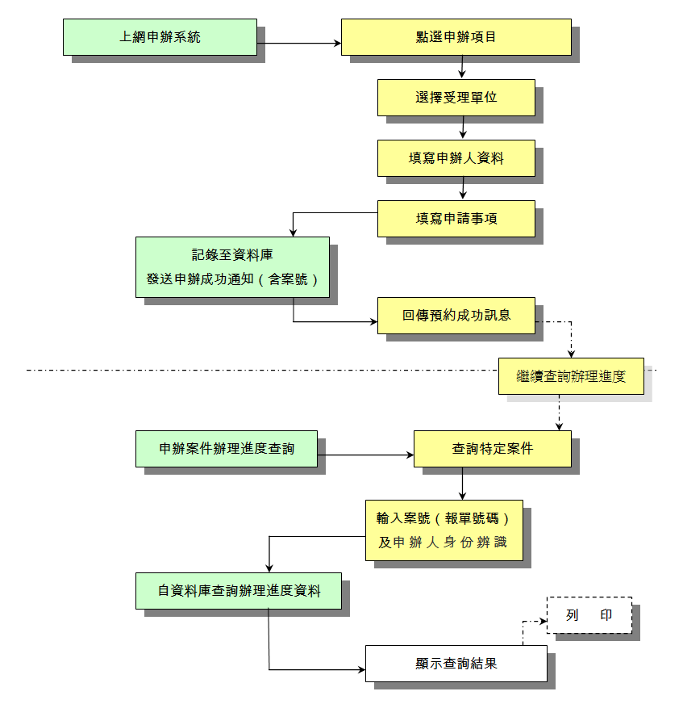

圖2 簡易申辦案件處理流程 資料來源：自行整理

**肆、效益分析**

經統計，自94至102年間，電子化簡易申辦案件數量由每年7,228筆逐年增至31,275筆，平均以10~20%的速度遞增(如表2)，顯示使用者已逐漸以電子化簡易申辦案件系統取代傳統紙本，進行相關網路申辦作業。

表2 94-102年簡易申辦案件年度申辦數量統計表 資料來源：自行整理

|  |  |  |  |  |  |  |  |  |  |
| --- | --- | --- | --- | --- | --- | --- | --- | --- | --- |
| **年度**  **關區** | **2005** | **2006** | **2007** | **2008** | **2009** | **2010** | **2011** | **2012** | **2013** |
| **基隆** | 163 | 328 | 608 | 672 | 951 | 1,037 | 1,651 | 1,540 | 1,949 |
| **臺北** | 3,402 | 6,258 | 6,732 | 10,361 | 8,497 | 11,526 | 13,470 | 14,014 | 18,414 |
| **臺中** | 264 | 568 | 497 | 1,079 | 1,245 | 1,338 | 1,527 | 3,049 | 2,829 |
| **高雄** | 3,399 | 5,769 | 5,860 | 6,733 | 5,533 | 6,811 | 7,728 | 7,915 | 8,083 |
| **合計** | 7,228 | 12,923 | 13,697 | 18,845 | 16,226 | 20,712 | 24,376 | 26,518 | 31,275 |

另透過使用者行為來分析系統，可觀察到下列現象：

1. 依海關各關區的申辦使用狀況來分析，可以看出臺北關及高雄關的使用率最高，分別為54%及34%，顯示該2關之廠商對於電子簡易申辦之需求較頻繁(如圖3)。

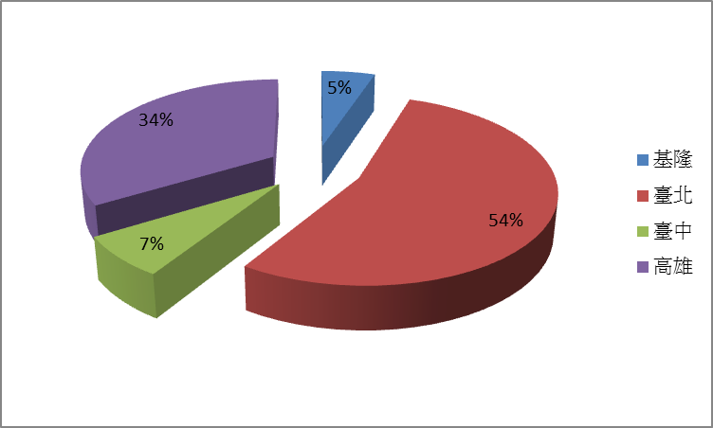

圖3 各關簡易申辦案件使用率統計圖 資料來源：自行整理

1. 依申辦案件項目使用率(如圖4)來看，前10項使用率較高之申辦案件依序為「待辦復運出口案件申請延長復運出口期限」、「委外加工用料清表」、「保稅工廠產品單位用料清表及用料變更清表申請案件」、「園區事業產品單位用料清表及用料清表變更申請案件」、「物流中心申請重整及簡單加工案件」中，其中7項屬保稅業務，佔全體使用率的40%。由此可知，由於各關業務性質之差異，基隆關因無科學園區、物流中心、保稅工廠等保稅業務，相對地申辦案件明顯比其他關區少。

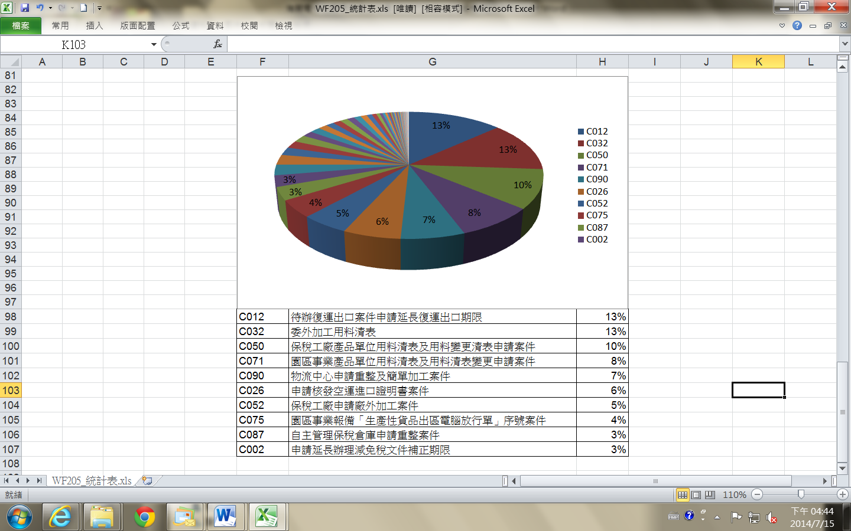

圖4 簡易申辦案件項目使用率統計圖 資料來源：自行整理

1. 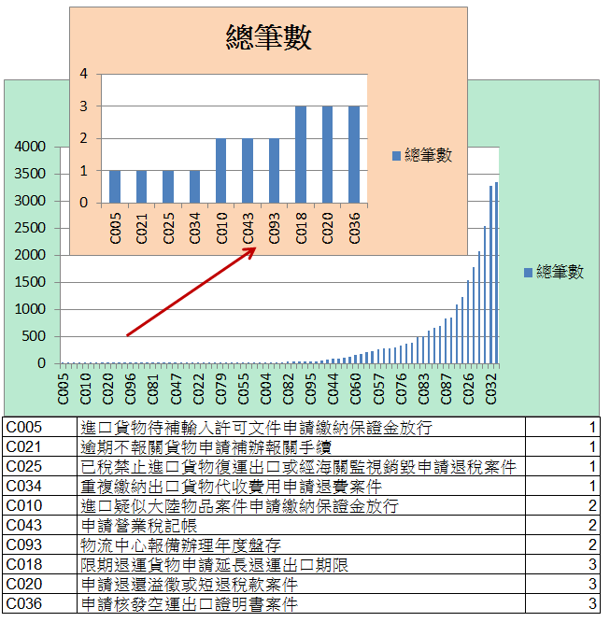統計103年1月1日至同年6月30日止，共有10項申辦案件項目之申辦件數低於5件，顯示有些申辦項目利用率明顯不足。

圖5 簡易申辦案件項目案件數統計圖(103年1月~6月)

綜上，未來仍應朝向提升申辦案件之使用率而努力，並針對使用率較少之申辦案件項目及關區加強宣導，另亦可考量各關業務特性，檢討民眾及業者較常申辦之臨櫃案件進行電子化的可能。

**伍、結語**

近幾年來，海關配合推展各項電子化資訊政策，逐步累積經驗並獲取相關知識與智慧。海關服務之對象以一般個人、報關行、快遞業者及進出口廠商為主，因此通關措施的便捷性，會直接影響進、出口貨物的通關速度，進而影響國家競爭力。而電子化簡易申辦僅是電子化政府計畫的開端，從「流程改造」及「服務改造」的概念中成形，再透過電子化改造流程，使得該系統之申辦案件數量每年遞增10~20%，已有效地將原本繁複的人工作業簡化，並達成減紙與省時之目的。

政府藉由科技的發展、網路的進步及創新的思維，逐漸凝聚各公私部門組織力量，並不斷創造進步之動力。海關也緊跟著政府各項政策的腳步，從最早的「貨物通關全面自動化」到現行的「關港貿單一窗口及預報貨物資訊系統」，不遺餘力的推動各項關務作業之電子化、網路化及行動化。未來則將持續發展資料雲端化、開放資料(Open Data)及大數據(Big Data)等多項資訊業務，冀望營造一個更有效率的通關環境，提供更多加值及便民之通關服務。

參考資料

1. 行政院研究發展考核委員會，「電子化政府96年度報告書」， 2007年。
2. 宋餘俠、徐嘉臨，「電子化政府與綠能科技」，研考雙月刊，34(4)：9-19，2010年。
3. 國家發展委員會網站，電子化政府， http://www.ndc.gov.tw/ m1.aspx?sNo=0002477，2014年9月19日讀取。
4. 關港貿單一窗口網站，民眾上網申辦(免憑證)，https://portal.sw.nat. gov.tw/PPL/pages/integration/layout.jsp?appId=APWO，2014年10月21日讀取。